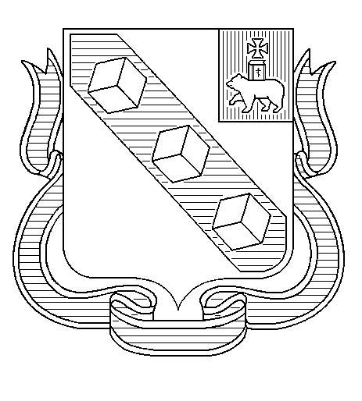
МУНИЦИПАЛЬНОЕ ОБРАЗОВАНИЕ «ГОРОД БЕРЕЗНИКИ»
ПЕРМСКОГО КРАЯ

АДМИНИСТРАЦИЯ ГОРОДА БЕРЕЗНИКИ

ПОСТАНОВЛЕНИЕ

……………. №…………….

О внесении изменений
в постановление администрации
города Березники
от 03.10.2011 № 1324
«О создании Координационного совета
по развитию малого
и среднего предпринимательства
в муниципальном образовании «Город Березники»
Пермского края»
В целях актуализации муниципального правового акта Администрации города Березники
администрация города Березники ПОСТАНОВЛЯЕТ:
1.Внести в постановление администрации города Березники от 03.10.2011 № 1324 «О создании Координационного совета по развитию малого и среднего предпринимательства в муниципальном образовании «Город Березники» Пермского края» (далее – Постановление) следующие изменения:
1.1.пункт 6 изложить в следующей редакции:
«6.Контроль за исполнением настоящего постановления возложить на заместителя главы администрации города Березники, осуществляющего общее руководство и контроль за деятельностью Управления по вопросам потребительского рынка и развитию предпринимательства администрации города Березники.»;
1.2.в Положении о Координационном совете по развитию малого и среднего предпринимательства в муниципальном образовании «Город Березники» Пермского края, утвержденном Постановлением:
1.2.1.раздел I дополнить пунктом 1.4 следующего содержания:
«1.4.Организационно-техническое обеспечение деятельности Совета осуществляется Управлением по вопросам потребительского рынка и развитию предпринимательства администрации города Березники (далее – Управление).»;
1.2.2.в подпункте 2.2.2 пункта 2.2 раздела II слова «администрации города» заменить словами «Администрации города Березники»;
1.2.3.в пункте 3.4 раздела III слова «администрации города» заменить словами «Администрации города Березники»;
1.2.4.в пункте 4.3 раздела IV слова «Администрацией» заменить словом «Администрации»;
1.2.5.в разделе V:
1.2.5.1.в пункте 5.1 слова «управление по вопросам потребительского рынка и развитию предпринимательства администрации города» заменить словом «Управление»;
1.2.5.2.пункт 5.2 изложить в следующей редакции:
«5.2.Персональный состав Совета утверждается муниципальным правовым актом Администрации города Березники с учетом положений пунктов 5.3 - 5.5 настоящего раздела.»;
1.2.5.3.пункт 5.3 после слов «входит» дополнить словами «не менее»;
1.2.6.в пункте 7.6 раздела VII слова «главе города» заменить словами «главе города Березники – главе администрации города Березники».
2.Официально обнародовать настоящее постановление путем официального опубликования в официальном сетевом издании – «Официальный портал правовой информации города Березники», расположенном в информационно-телекоммуникационной сети «Интернет», и разместить настоящее постановление в официальном печатном издании – газете «Два берега Камы».
3.Настоящее постановление вступает в силу со дня, следующего за днем его официального обнародования в официальном сетевом издании.
Глава города Березники –  глава администрации  города Березники | А.А.Казаченко

